**МІНІСТЕРСТВО ОСВІТИ І НАУКИ, МОЛОДІ І СПОРТУ УКРАЇНИ**

**НАЦІОНАЛЬНИЙ ТЕХНІЧНИЙ УНІВЕРСИТЕТ УКРАЇНИ**

“КИЇВСЬКИЙ ПОЛІТЕХНІЧНИЙ ІНСТИТУТ

імені ІГОРЯ СІКОРСЬКОГО”

**КАФЕДРА КЕОА**

**ЗВІТ**

з лабораторної роботи №2 по курсу «Алгоритмічні мови та програмування – 2» на тему «Алгоритми сортування»

Виконав:

студент гр. ДК-71

Романенко С.В.

Перевірив:

ст. викладач

Губар В.Г.

Київ – 2018

Завдання:

- Ознайомлення з простими алгоритмами сортування: бульбашки, вибору, вставки

- Визначити складність кожного з алгоритмів сортування та від чого залежить складність

- Практично визначити час сортування, що затрачений кожним з алгоритмів для сортування масиву

-Отримати масив символів (a-z, 0-9) з файлу. Сортувати по спаданню значень символів. Результат записати до файлу.

Блок-схема.

Main.c

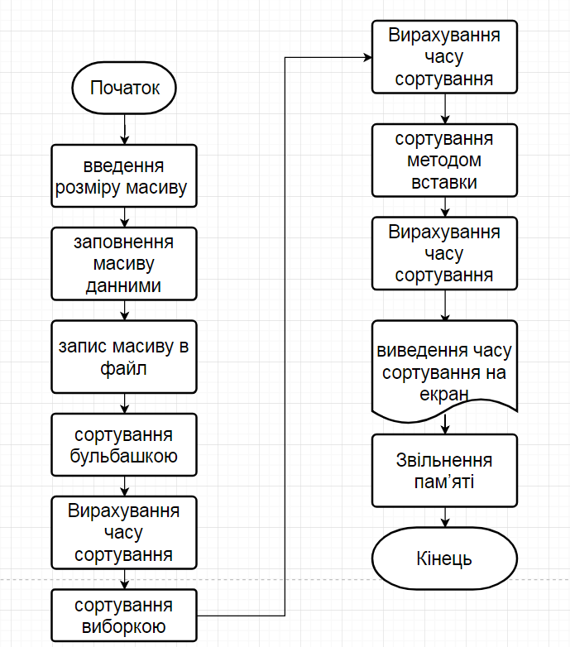

Lb_2.c

Сортування бульбашкою

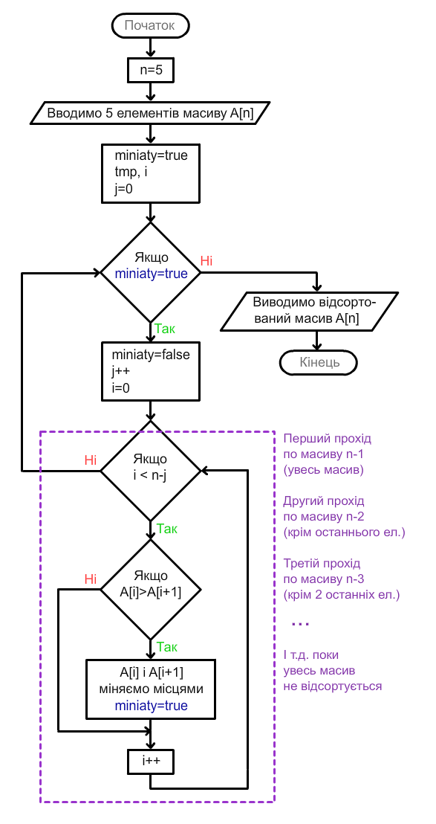

Сортування методом вибору

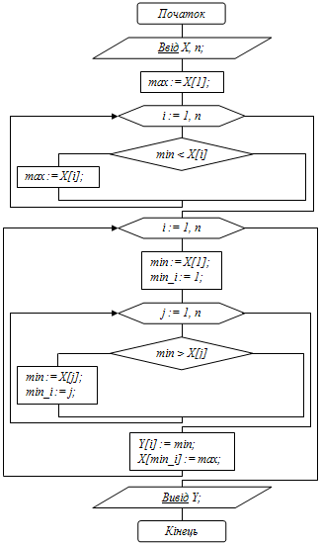

Сортування методом вставки

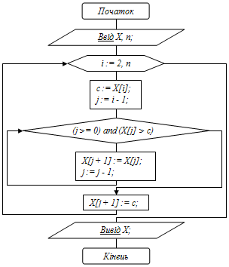

**Посилання на codebase в GitHubрепозиторії:**

https://github.com/sgubar/2018/tree/master/dk71/Romanenko%20Svyatoslav/Laba%202

**Висновок**

В результаті виконання лабороторної роботи ми ознайомлення з алгоритмами сортування. І ми дізналися, що самий швидкий з досліджуваних нами методів сортування є метод сортування вставки. Потім другий по швидкості є метод сортування вибору. І самий повільний метод є метод бульшкою, і тому можна зробити висновок, що сортування бульбашкою є тільки для навчання і наглядного прикладу, а на практиці він не має застосування.